# PRACTICA COMODINES LINUX

1. Listar todos los archivos del directorio *dev* que empiecen por tty y tengan 5 caracteres.

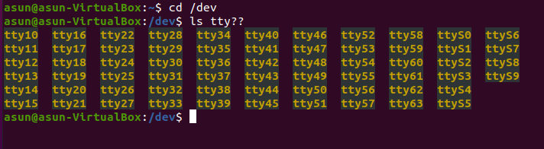

1. Listar todos los archivos del directorio *dev* que empiecen por tty y acaben en 1,2,3 ó 4.



1. Listar todos los archivos del directorio *dev* que empiecen por t y acaben en C1.
2. Listar todos los archivos, incluidos los ocultos, del directorio raíz, que terminen en alguna letra de la m a la z.
3. Listar todos los archivos del directorio *etc* que no empiecen por t.
4. Listar todos los archivos del directorio usr y sus subdirectorios.
5. Listar todos los archivos del directorio bin que comiencen por a ó por f
6. Listar todos los archivos del directorio bin que comiencen por mk y tengan cinco caracteres
7. Listar todos los archivos del directorio bin cuya quinta letra sea una 0
8. Listar todos los archivos del directorio bin cuya quinta letra sea una 0 y la séptima una e